ЛАБОРАТОРНАЯ РАБОТА
Linux: Управление пользователями, правами доступа, процессами и systemd
Цель работы
- Научиться создавать и управлять пользователями и группами в Linux
- Освоить настройку политик паролей и прав доступа
- Изучить управление процессами, сигналами и приоритетами
- Получить навыки работы с systemd, journalctl и написания bash-скриптов для аудита системы
ХОД РАБОТЫ
ЧАСТЬ 1 - УПРАВЛЕНИЕ ПОЛЬЗОВАТЕЛЯМИ И ГРУППАМИ
ЗАДАНИЕ A-1: Создание организационной структуры пользователей
Выполненные команды
1. Создание групп с указанными GID
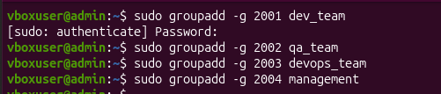
2. Создание пользователей, установка паролей
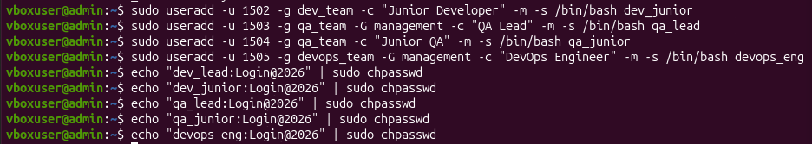
3. Проверка корректности
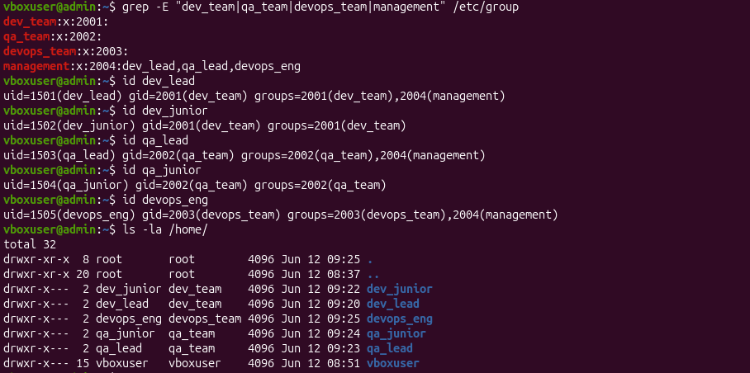
4. Системный пользователь deploy_bot
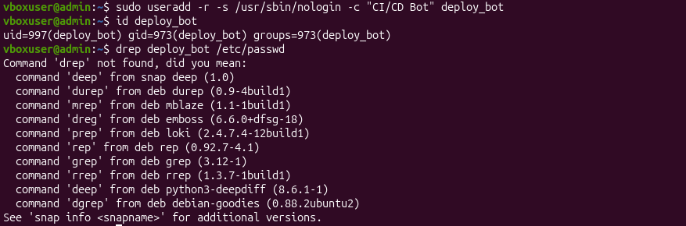
Пояснение команд
Команда | Назначение
groupadd -g GID | Создание группы с указанным GID
useradd -m | Создание пользователя с домашней директорией
useradd -s /bin/bash | Установка оболочки входа
useradd -u UID | Установка конкретного UID
useradd -g группа | Основная группа пользователя
useradd -G группы | Дополнительные группы
useradd -c "Комментарий" | GECOS-комментарий
chpasswd | Установка пароля в одну строку
id | Просмотр информации о пользователе
useradd -r | Создание системного пользователя
useradd -s /usr/sbin/nologin | Запрет интерактивного входа

ЗАДАНИЕ A-2: Политики паролей
Выполненные команды

bash
Настройка политик
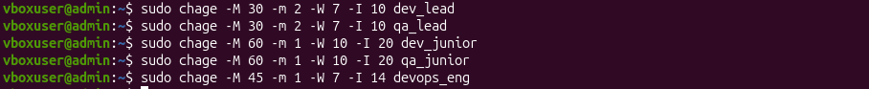
Дополнительные требования
# Блокировка/разблокировка devops_eng
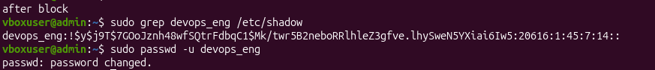
Проверка
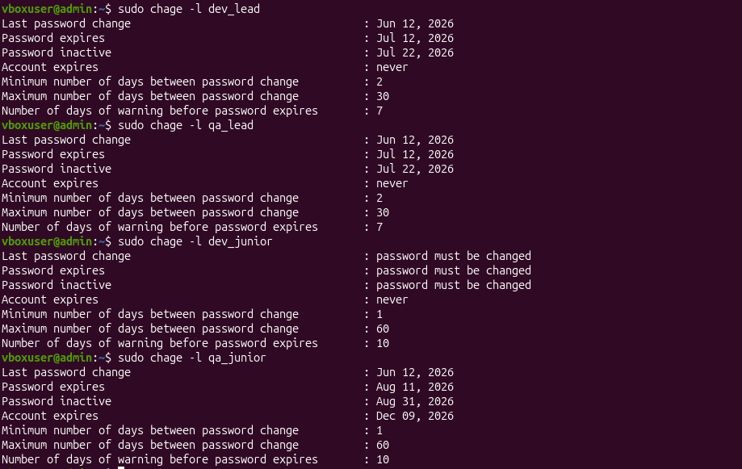
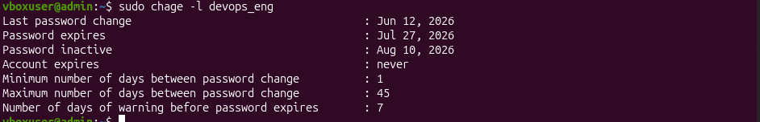

Пояснение команд

Команда | Назначение
chage -m N | Минимальное количество дней между сменами пароля
chage -M N | Максимальный срок действия пароля (дней)
chage -W N | Дней до истечения для предупреждения
chage -I N | Дней неактивности до блокировки
chage -d 0 | Принудительная смена пароля при следующем входе
chage -E ДАТА | Дата истечения аккаунта
usermod -L | Блокировка пользователя
usermod -U | Разблокировка пользователя

Часть В – Bash скрипт аудита пользователей
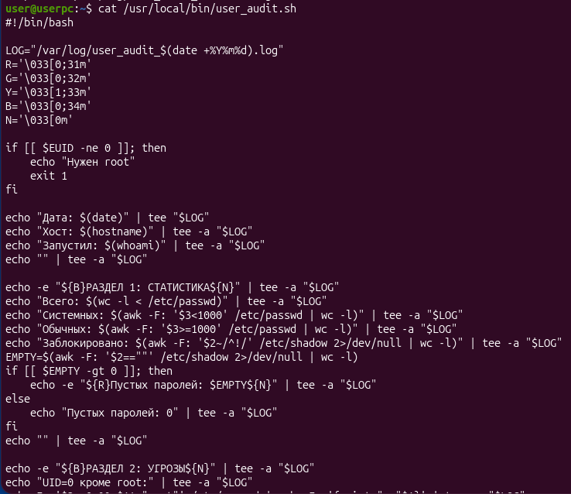
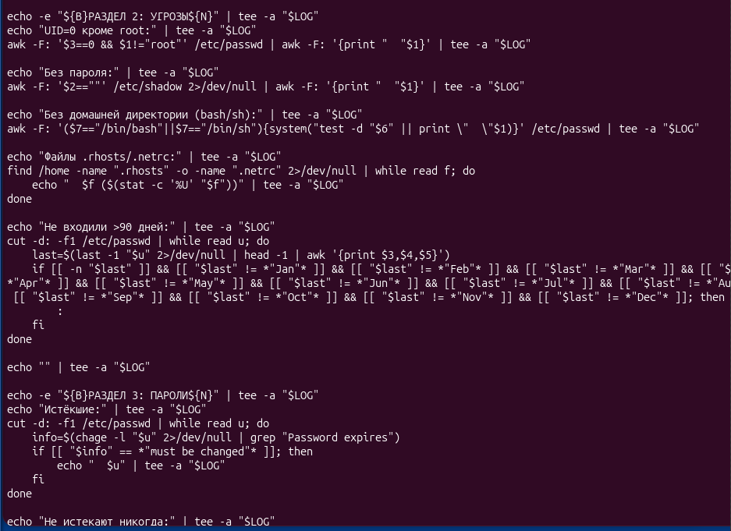
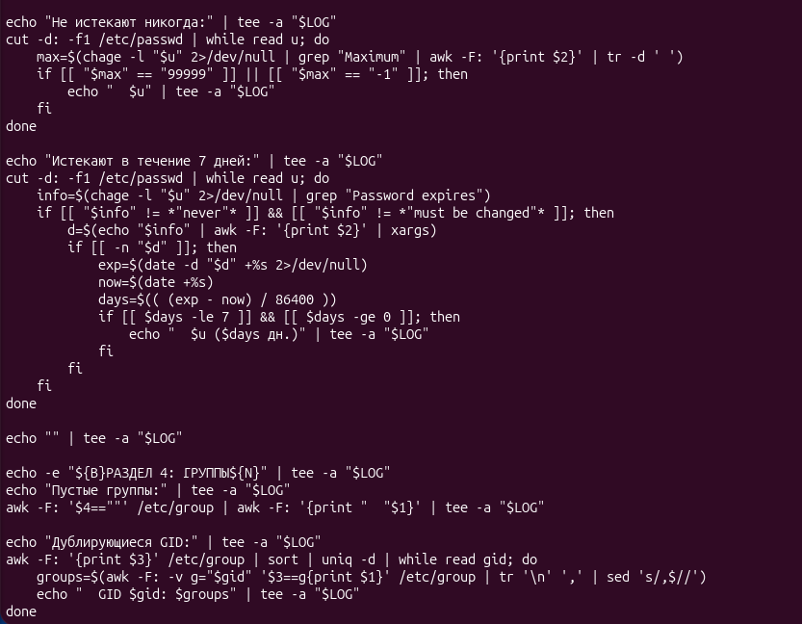
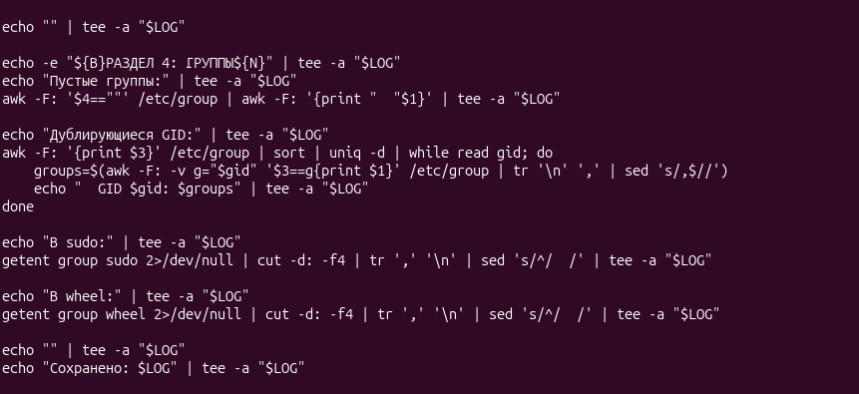
#!/bin/bash
LOG="/var/log/user_audit_$(date +%Y%m%d).log"
R='\033[0;31m'
G='\033[0;32m'
Y='\033[1;33m'
B='\033[0;34m'
N='\033[0m'
if [[ $EUID -ne 0 ]]; then
echo "Нужен root"
exit 1
fi
echo "Дата: $(date)" | tee "$LOG"
echo "Хост: $(hostname)" | tee -a "$LOG"
echo "Запустил: $(whoami)" | tee -a "$LOG"
echo "" | tee -a "$LOG"
echo -e "${B}РАЗДЕЛ 1: СТАТИСТИКА${N}" | tee -a "$LOG"
echo "Всего: $(wc -l < /etc/passwd)" | tee -a "$LOG"
echo "Системных: $(awk -F: '$3<1000' /etc/passwd | wc -l)" | tee -a "$LOG"
echo "Обычных: $(awk -F: '$3>=1000' /etc/passwd | wc -l)" | tee -a "$LOG"
echo "Заблокировано: $(awk -F: '$2~/^!/' /etc/shadow 2>/dev/null | wc -l)" | tee -a "$LOG"
EMPTY=$(awk -F: '$2==""' /etc/shadow 2>/dev/null | wc -l)
if [[ $EMPTY -gt 0 ]]; then
echo -e "${R}Пустых паролей: $EMPTY${N}" | tee -a "$LOG"
else
echo "Пустых паролей: 0" | tee -a "$LOG"
fi
echo "" | tee -a "$LOG"
echo -e "${B}РАЗДЕЛ 2: УГРОЗЫ${N}" | tee -a "$LOG"
echo "UID=0 кроме root:" | tee -a "$LOG"
awk -F: '$3==0 && $1!="root"' /etc/passwd | awk -F: '{print " "$1}' | tee -a "$LOG"
echo "Без пароля:" | tee -a "$LOG"
awk -F: '$2==""' /etc/shadow 2>/dev/null | awk -F: '{print " "$1}' | tee -a "$LOG"
echo "Без домашней директории (bash/sh):" | tee -a "$LOG"
awk -F: '($7=="/bin/bash"||$7=="/bin/sh"){system("test -d "$6" || print \" \"$1)}' /etc/passwd | tee -a "$LOG"
echo "Файлы .rhosts/.netrc:" | tee -a "$LOG"
find /home -name ".rhosts" -o -name ".netrc" 2>/dev/null | while read f; do
echo " $f ($(stat -c '%U' "$f"))" | tee -a "$LOG"
done
echo "Не входили >90 дней:" | tee -a "$LOG"
cut -d: -f1 /etc/passwd | while read u; do
last=$(last -1 "$u" 2>/dev/null | head -1 | awk '{print $3,$4,$5}')
if [[ -n "$last" ]] && [[ "$last" != *"Jan"* ]] && [[ "$last" != *"Feb"* ]] && [[ "$last" != *"Mar"* ]] && [[ "$last" != *"Apr"* ]] && [[ "$last" != *"May"* ]] && [[ "$last" != *"Jun"* ]] && [[ "$last" != *"Jul"* ]] && [[ "$last" != *"Aug"* ]] && [[ "$last" != *"Sep"* ]] && [[ "$last" != *"Oct"* ]] && [[ "$last" != *"Nov"* ]] && [[ "$last" != *"Dec"* ]]; then
:
fi
done
echo "" | tee -a "$LOG"
echo -e "${B}РАЗДЕЛ 3: ПАРОЛИ${N}" | tee -a "$LOG"
echo "Истёкшие:" | tee -a "$LOG"
cut -d: -f1 /etc/passwd | while read u; do
info=$(chage -l "$u" 2>/dev/null | grep "Password expires")
if [[ "$info" == *"must be changed"* ]]; then
echo " $u" | tee -a "$LOG"
fi
done
echo "Не истекают никогда:" | tee -a "$LOG"
cut -d: -f1 /etc/passwd | while read u; do
max=$(chage -l "$u" 2>/dev/null | grep "Maximum" | awk -F: '{print $2}' | tr -d ' ')
if [[ "$max" == "99999" ]] || [[ "$max" == "-1" ]]; then
echo " $u" | tee -a "$LOG"
fi
done
echo "Истекают в течение 7 дней:" | tee -a "$LOG"
cut -d: -f1 /etc/passwd | while read u; do
info=$(chage -l "$u" 2>/dev/null | grep "Password expires")
if [[ "$info" != *"never"* ]] && [[ "$info" != *"must be changed"* ]]; then
d=$(echo "$info" | awk -F: '{print $2}' | xargs)
if [[ -n "$d" ]]; then
exp=$(date -d "$d" +%s 2>/dev/null)
now=$(date +%s)
days=$(( (exp - now) / 86400 ))
if [[ $days -le 7 ]] && [[ $days -ge 0 ]]; then
echo " $u ($days дн.)" | tee -a "$LOG"
fi
fi
fi
done
echo "" | tee -a "$LOG"
echo -e "${B}РАЗДЕЛ 4: ГРУППЫ${N}" | tee -a "$LOG"
echo "Пустые группы:" | tee -a "$LOG"
awk -F: '$4==""' /etc/group | awk -F: '{print " "$1}' | tee -a "$LOG"
echo "Дублирующиеся GID:" | tee -a "$LOG"
awk -F: '{print $3}' /etc/group | sort | uniq -d | while read gid; do
groups=$(awk -F: -v g="$gid" '$3==g{print $1}' /etc/group | tr '\n' ',' | sed 's/,$//')
echo " GID $gid: $groups" | tee -a "$LOG"
done
echo "В sudo:" | tee -a "$LOG"
getent group sudo 2>/dev/null | cut -d: -f4 | tr ',' '\n' | sed 's/^/ /' | tee -a "$LOG"
echo "В wheel:" | tee -a "$LOG"
getent group wheel 2>/dev/null | cut -d: -f4 | tr ',' '\n' | sed 's/^/ /' | tee -a "$LOG"
echo "" | tee -a "$LOG"
echo "Сохранено: $LOG" | tee -a "$LOG"

Результат:
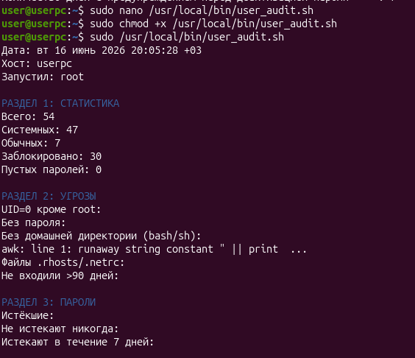
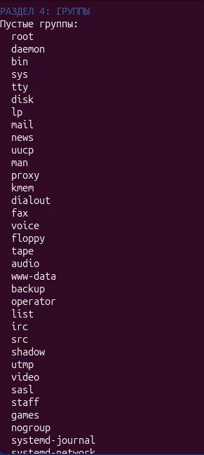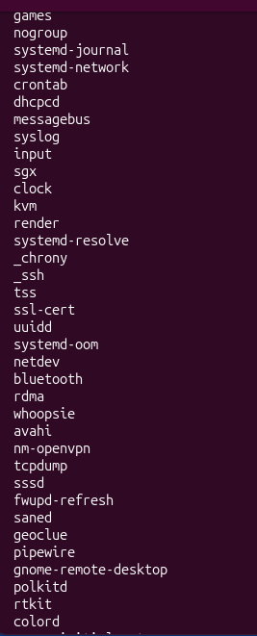
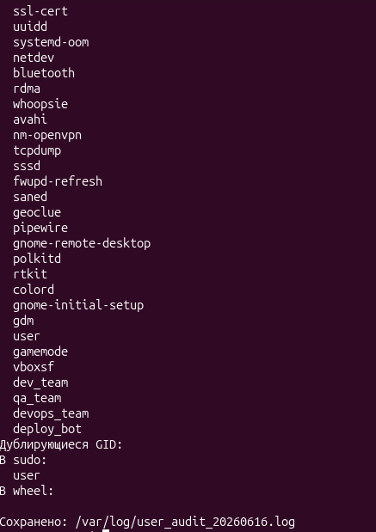
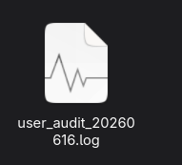

ЧАСТЬ 2 - ПРАВА ДОСТУПА И ВЛАДЕНИЕ ФАЙЛАМИ
ЗАДАНИЕ A-1: Организация файловой системы проекта
Выполненные команды
1. Создание структуры директорий
2. Установка прав доступа
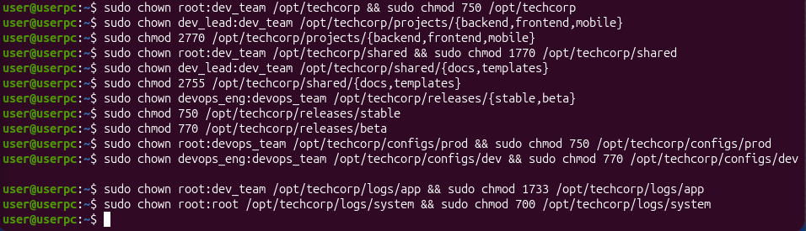
3. Проверка
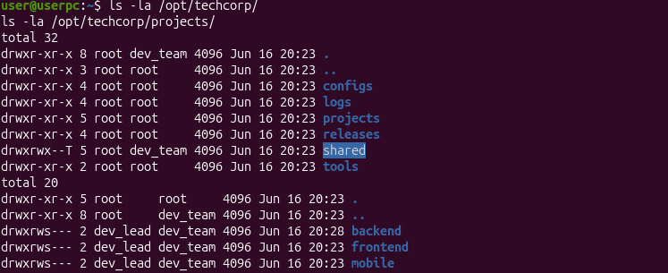
4. Тест SGID
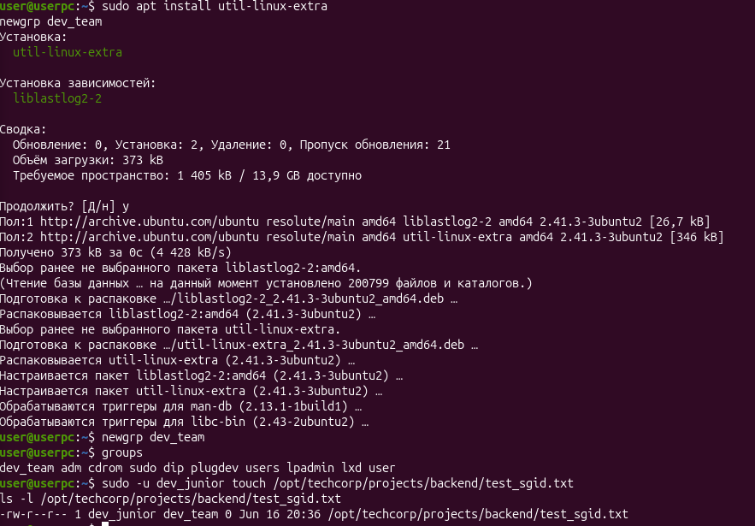
5. Тест Sticky bit
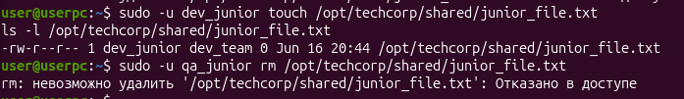

Пояснение специальных битов

Бит | Число | Назначение | В ls
SUID | 4000 | Файл выполняется с правами владельца | -rwsr-xr-x
SGID | 2000 | Директория: новые файлы наследуют группу | drwxrwsr-x
Sticky | 1000 | Только владелец может удалять файлы | drwxrwxrwt

ЗАДАНИЕ A-2: Специальные права и сценарии безопасности
Часть 1: Создание check_db.sh с SUID
Создание директории и файла и проверка
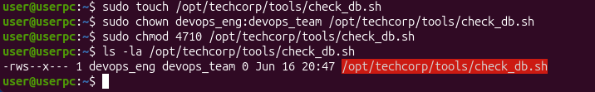
Часть 2: Поиск SUID и SGID файлов
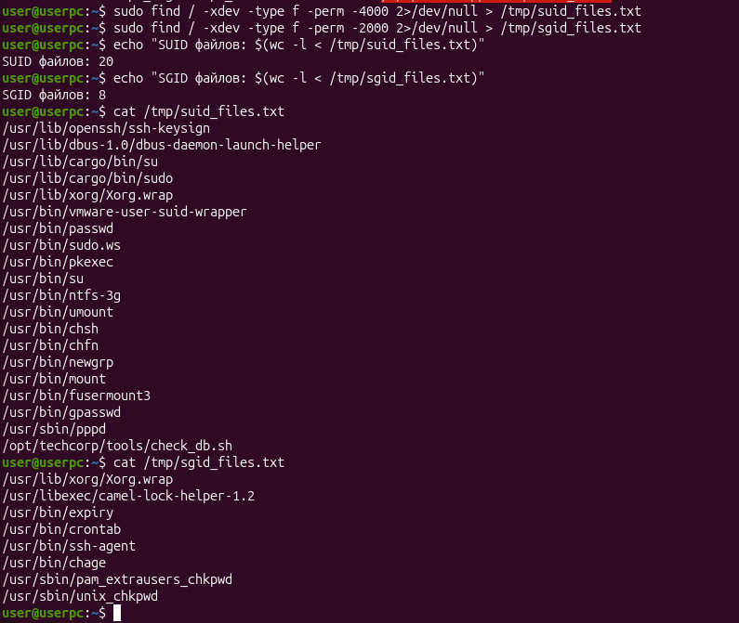
Часть 3: Сценарий "потеря владельца"
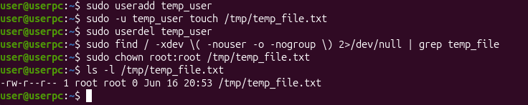

Часть 4: Настройка umask
Установка постоянной umask для dev_lead (027) и qa_lead (037)

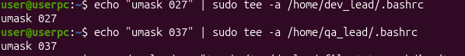
Проверка
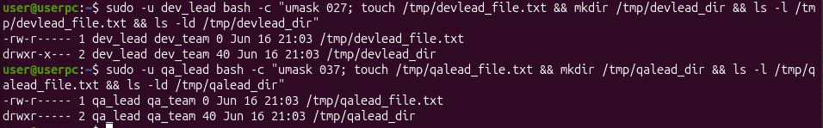

ЧАСТЬ 3 - УПРАВЛЕНИЕ ПРОЦЕССАМИ И СИГНАЛЫ
ЗАДАНИЕ A-1: Исследование процессов
Запуск фоновых процессов
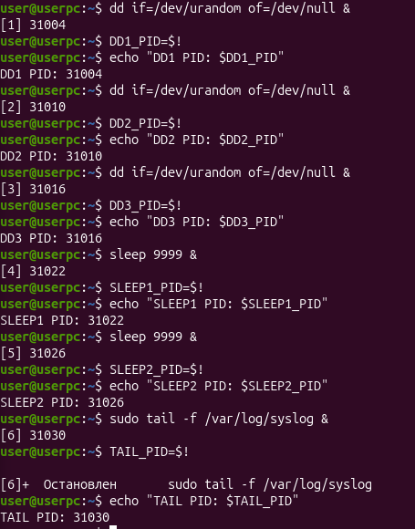

Исследование /proc/[PID]:
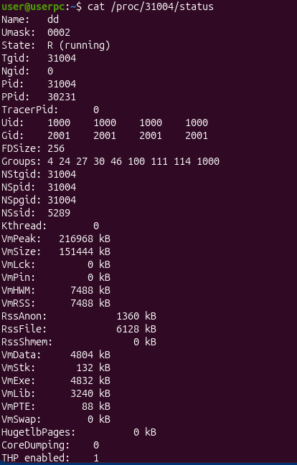
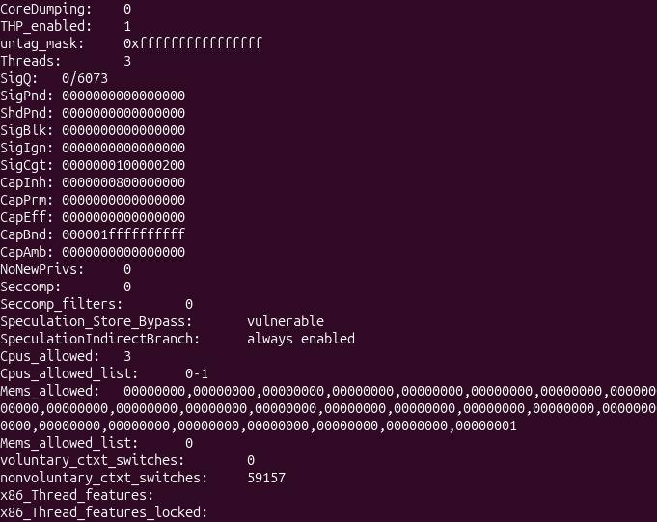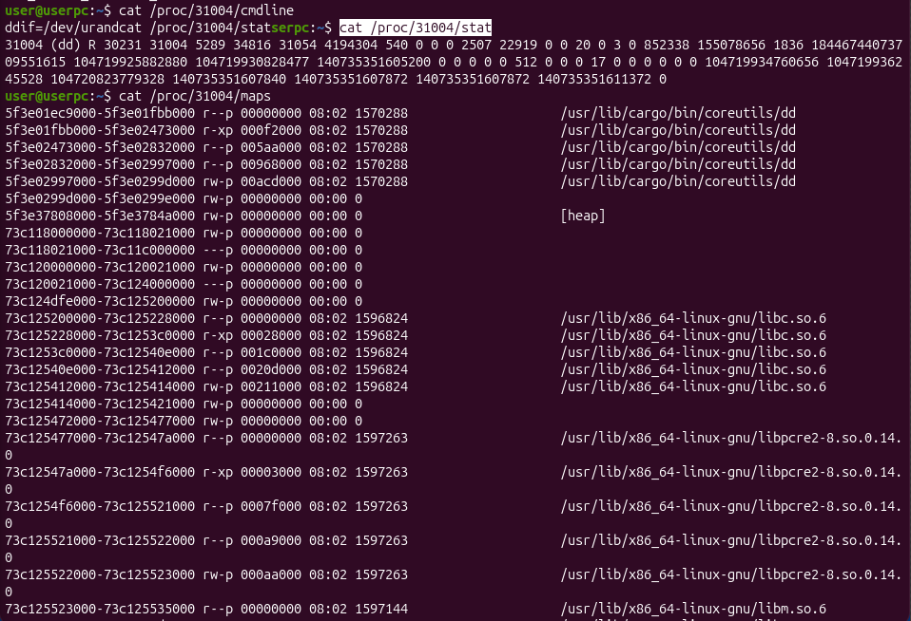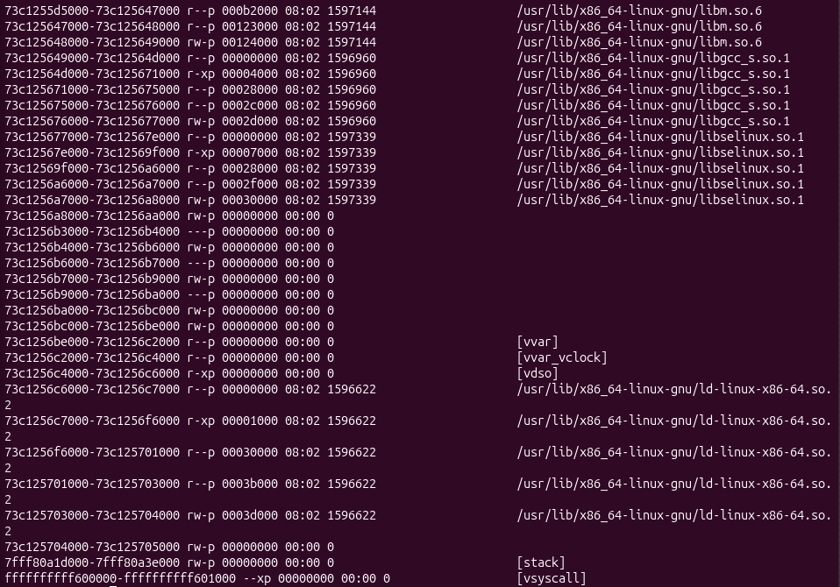
Дерево процессов
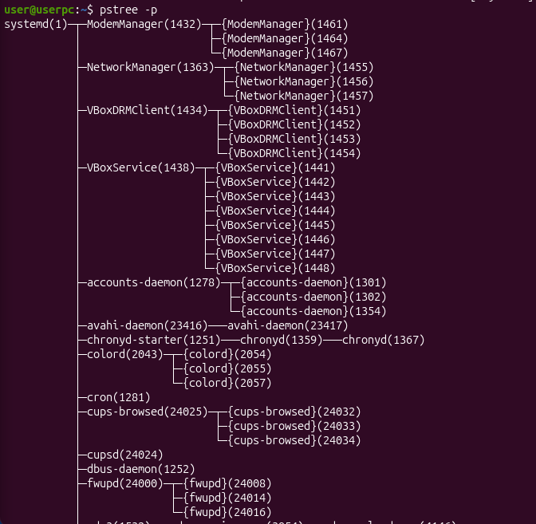

Управление приоритетами
Запуск с разными nice
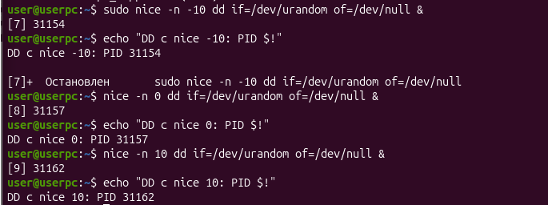
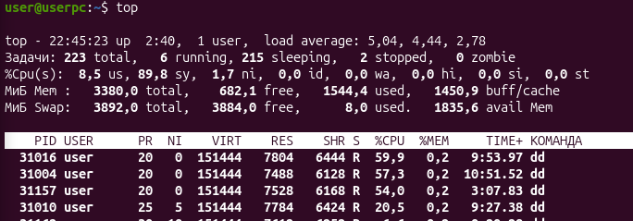
\
Проверка
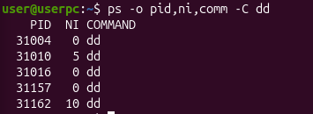

Работа с заданиями (Job Control)
Запуск 4 процессов sleep в фоне
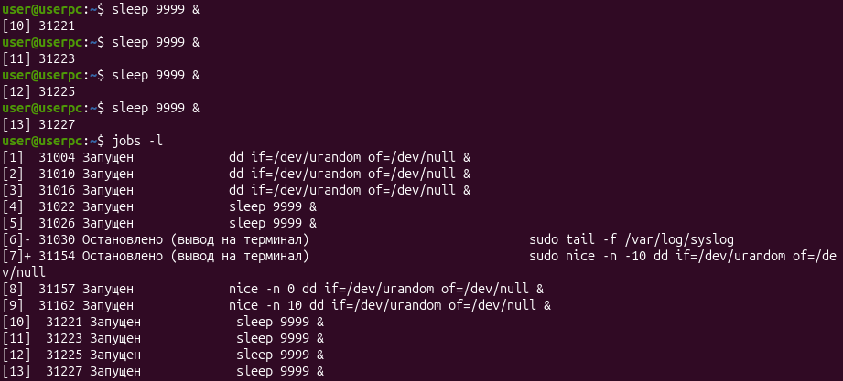
Приостановка заданий 1 и 3 через SIGSTOP, перевести задание 2 на foreground, нажать Ctrl+Z для приостановки, возобновить все в фоне, отвязать задание 4, завершить оставшиеся

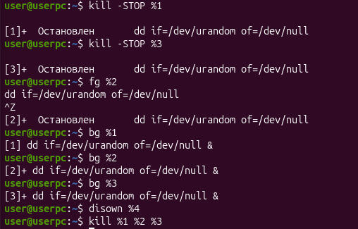

Исследование zombie-процессов
Скрипт для создания зомби:
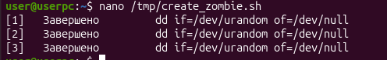
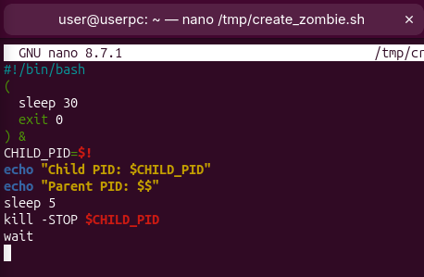

Вывод всех зомби-процессов, ps -eo pid,ppid,stat,comm с зомби-процессом
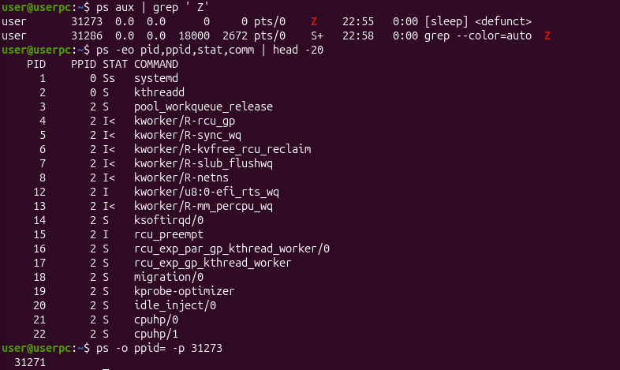

Объяснение зомби-процессов:
Зомби-процессы возникают, когда:
1. Дочерний процесс завершился (exit())
2. Родительский процесс не вызвал wait() или waitpid()
3. Ядро сохраняет запись о процессе (PID, статус завершения) для родителя
Как избавиться:
- Завершить родительский процесс (тогда зомби "усыновит" init (PID 1), который вызовет wait)
- Исправить программу-родителя, чтобы она корректно обрабатывала завершение дочерних процессов
- В крайнем случае: перезагрузка системы

ЗАДАНИЕ A-2: Сигналы
Создание скрипта signal_test.sh
Код скрипта:
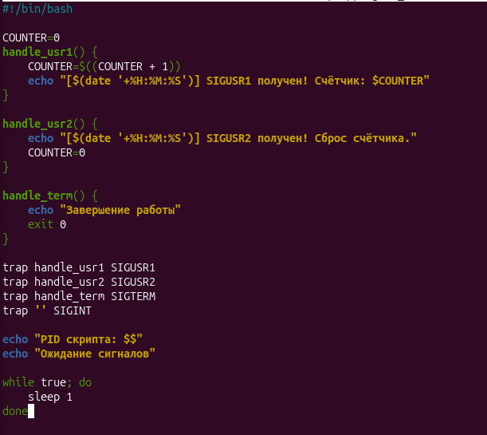
Тестирование
Запуск в фоне
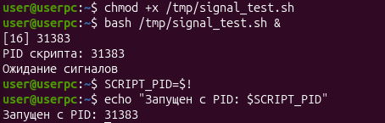
Отправка сигналов
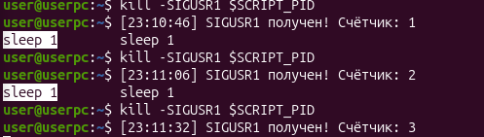
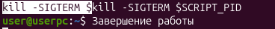

ЧАСТЬ 4 - SYSTEMD И УПРАВЛЕНИЕ СЛУЖБАМИ
ЗАДАНИЕ A-1: Создание и управление службами systemd
Исследование существующих служб
Список запущенных служб
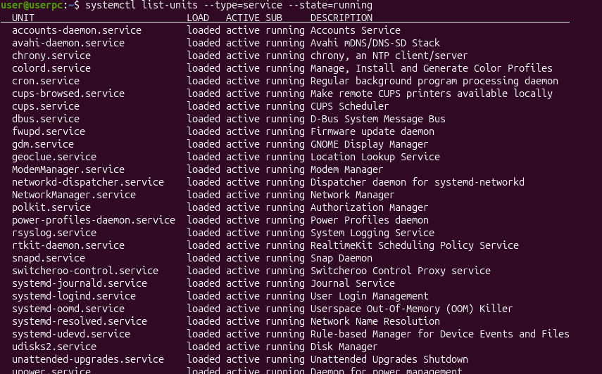
Список упавших служб, информация о ssh
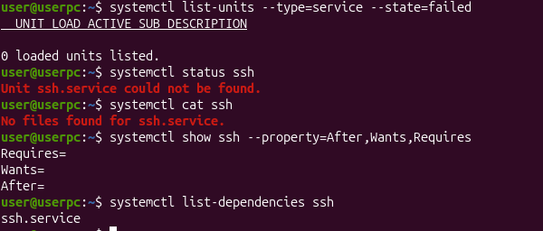
Создание службы webapp
1. Создание пользователя webapp
2. Создание директории
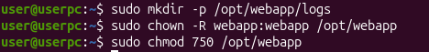

Создание скрипта app.sh
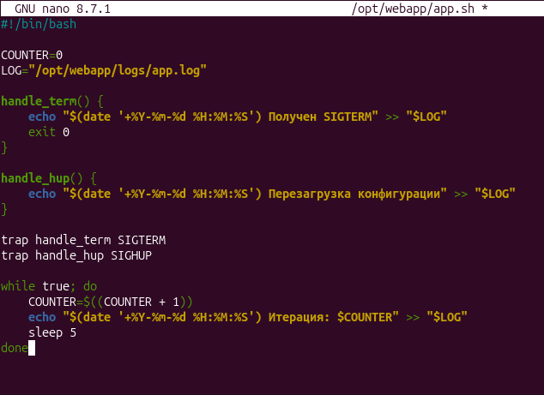

4. Создание unit-файла
[Unit]
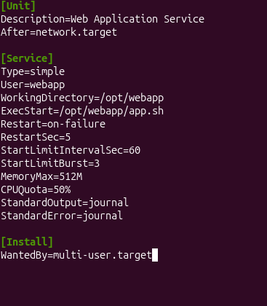
5. Активация и запуск
6. Проверка
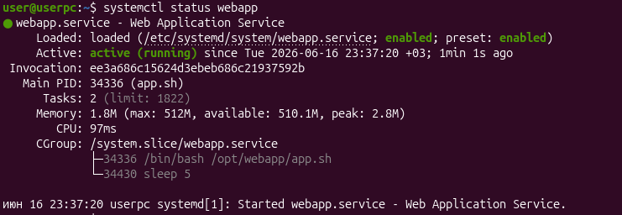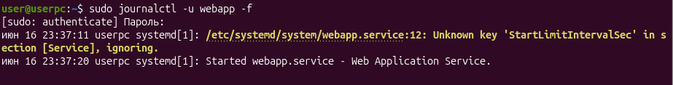

Отправка SIGHUP
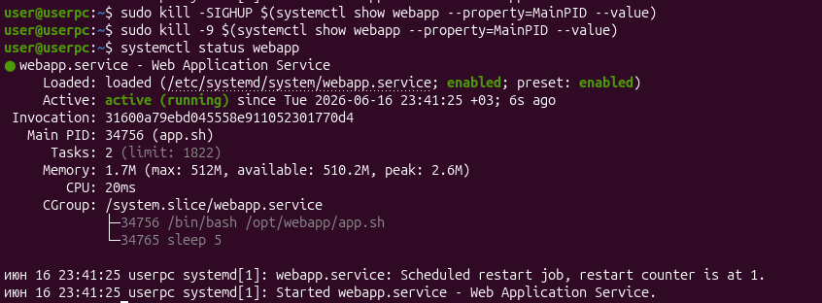
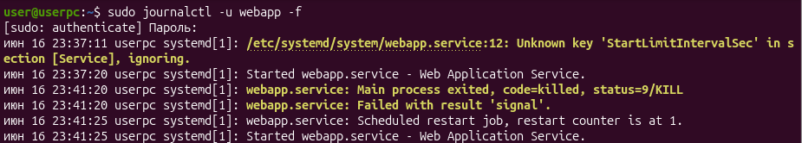

Создание Override для ssh
Создание override
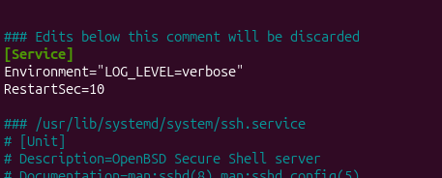
Проверка
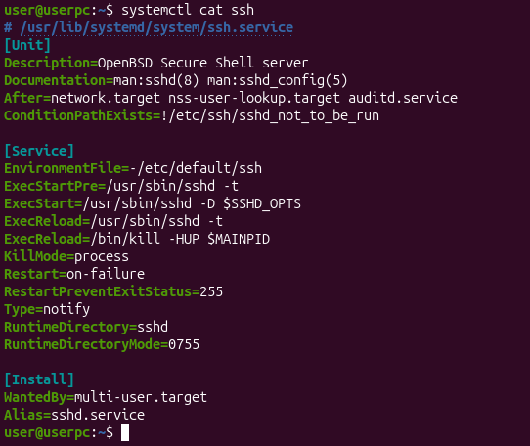

Откат изменений

ВЫВОДЫ
В ходе выполнения лабораторных работ были получены следующие навыки:
1. Управление пользователями и группами:
- Создание пользователей с указанными UID, группами и домашними директориями
- Настройка политик паролей через chage
- Работа с системными пользователями

2. Права доступа:
- Настройка сложных структур директорий с разными правами
- Использование специальных битов (SUID, SGID, Sticky)
- Работа с umask и chown

3. Управление процессами:
- Запуск фоновых процессов и управление заданиями (jobs, fg, bg)
- Настройка приоритетов через nice и renice
- Понимание зомби-процессов и способов их устранения
- Работа с сигналами (SIGUSR1, SIGUSR2, SIGTERM, SIGINT)

4. Systemd и логирование:
- Создание собственных systemd-служб
- Настройка автоперезапуска и ограничений ресурсов
- Работа с journalctl и rsyslog
- Анализ системных логов

5. Bash-скриптинг:
- Написание скриптов для аудита системы
- Обработка сигналов в скриптах
- Автоматизация задач через cron

